Муниципальное бюджетное общеобразовательное учреждение Отрадовская средняя общеобразовательная школа Азовского района.

МБОУ Отрадовская СОШ, 346768, Ростовская область, Азовский район, село Отрадовка, улица Строительная 21, ИНН 6101028853, КПП 610101001, ОГРН 1026100508720, л/с 20586Х14330 в УФК по Ростовской области, р/сч. 4070181056015110010 в отделении Ростов-на-Дону в городе Ростов-на- Дону. Телефон 8(86342) 97-7-58, адрес электронной почты- otradovka807@mail.ru.

Протокол
производственного совещания
МБОУ Отрадовская СОШ.
20.08..2018 г. № 2
Присутствовали:
Администрация школы.
Педагогические работники.
Повестка дня.
1.Анализ результатов ВПР МБОУ Отрадовская СОШ.
2. Выработка комплекса мер на 2018-2019 учебный год по повышению объективности проверки работ учащихся после проведения ВПР и по ликвидации допущенных учащимися типичных ошибок при выполнении заданий ВПР.
По первому вопросу слушали заместителя директора по УВР Часнык Ирину Александровну, которая рассказала присутствующим о проведенном анализе участия учеников школы во Всероссийских проверочных работах, сообщив следующее:

- Количественный состав участников ВПР - 2018 в МОО
Таблица 1

Наименование предметов | 4 класс  (чел.) | 5 класс  (чел.) | 6 класс  (чел.) | 11 класс  (чел.)
Русский язык | 8 | 10 | 5
Математика | 8 | 10 | 5
Окружающий мир | 8
Биология |  | 10 | 5 | 2
История |  | 10 | 5 | 2
Обществознание |  |  | 5
География |  |  | 5
Химия
Физика |  |  |  | 2
Иностранный язык (укажите какой)

- Распределение первичных баллов участников ВПР – 2018.
Русский язык 4 класс

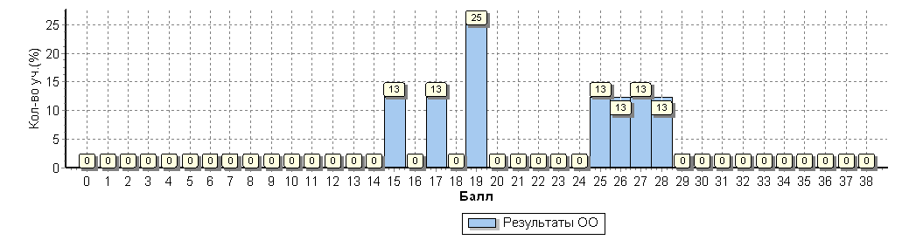
Вид гистограммы по русскому языку в 4 не соответствует нормальному распределению первичных баллов. Фиксируются «пики» на границе перехода от одной отметки в другую. Анализируя данную диаграмму можно говорить о завышении отметок от «3» к «4».Отклонения от нормального распределения первичных баллов по русскому языку в 4 классе говорят о завышении оценок и необъективности при проверке учителями работ учащихся. Администрацией школы разработан план мероприятий (дорожная карта) по выявлению причин низких и аномально высоких результатов

Русский язык 5 класс
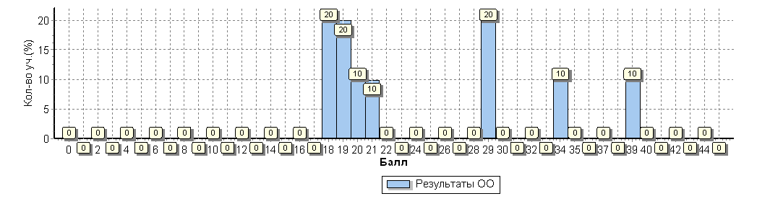
Вид гистограммы по русскому языку в 5 не соответствует нормальному распределению первичных баллов. Фиксируются «пики» на границе перехода от одной отметки в другую. Анализируя данную диаграмму можно говорить о завышении отметок от «3» к «4».Отклонения от нормального распределения первичных баллов по русскому языку в 5 классе говорят о завышении оценок и необъективности при проверке учителями работ учащихся. Администрацией школы разработан план мероприятий (дорожная карта) по выявлению причин низких и аномально высоких результатов.

Русский язык 6 класс
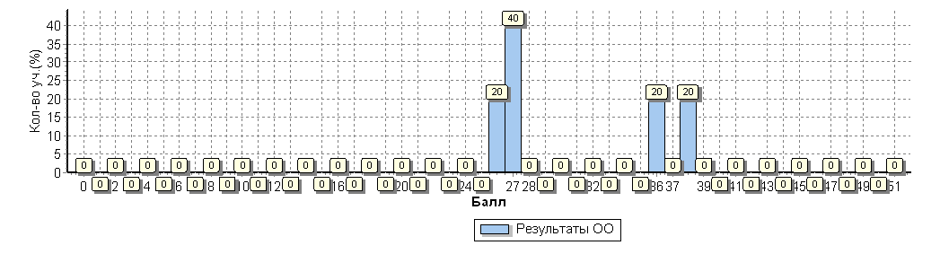
Вид гистограммы по русскому языку в 6 не соответствует нормальному распределению первичных баллов. Фиксируются «пики» на границе перехода от одной отметки в другую. Анализируя данную диаграмму можно говорить о завышении отметок от «3» к «4».Отклонения от нормального распределения первичных баллов по русскому языку в 6 классе говорят о завышении оценок и необъективности при проверке учителями работ учащихся. Администрацией школы разработан план мероприятий (дорожная карта) по выявлению причин низких и аномально высоких результатов.

Математика 4 класс
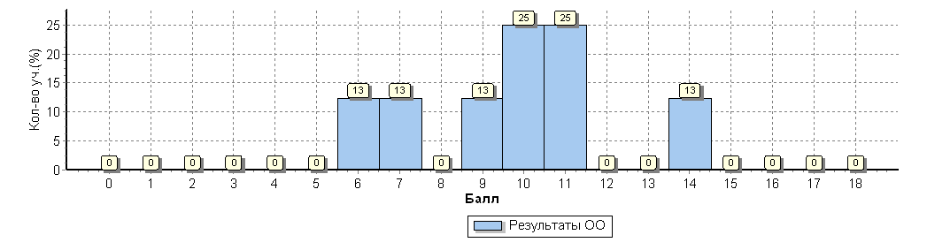
Вид гистограммы по математике в 4 не соответствует нормальному распределению первичных баллов. Фиксируются «пики» на границе перехода от одной отметки в другую. Анализируя данную диаграмму можно говорить о завышении отметок от «2» к «3» и от «3» к «4».Отклонения от нормального распределения первичных баллов по математике в 4 классе говорят о завышении оценок и необъективности при проверке учителями работ учащихся. Администрацией школы разработан план мероприятий (дорожная карта) по выявлению причин низких и аномально высоких результатов.

Математика 5 класс
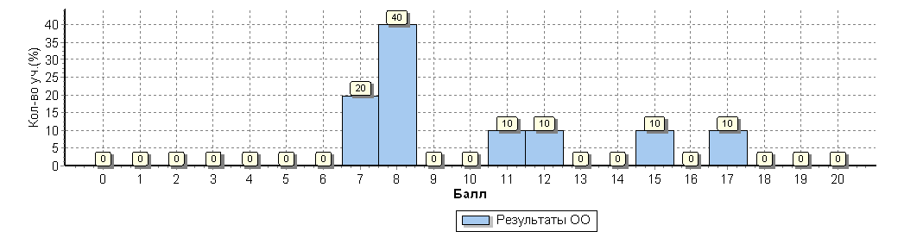
Вид гистограммы по математике в 5 не соответствует нормальному распределению первичных баллов. Фиксируются «пики» на границе перехода от одной отметки в другую. Анализируя данную диаграмму можно говорить о завышении отметок от «2» к «3» и от «3» к «4».Отклонения от нормального распределения первичных баллов по математике в 5 классе говорят о завышении оценок и необъективности при проверке учителями работ учащихся. Администрацией школы разработан план мероприятий (дорожная карта) по выявлению причин низких и аномально высоких результатов при проведении ВПР.

Математика 6 класс
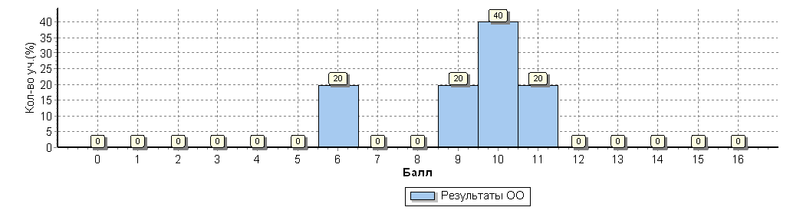
Вид гистограммы по математике в 6 не соответствует нормальному распределению первичных баллов. Фиксируются «пики» на границе перехода от одной отметки в другую. Анализируя данную диаграмму можно говорить о завышении отметок от «2» к «3» и от «3» к «4».Отклонения от нормального распределения первичных баллов по математике в 6 классе говорят о завышении оценок и необъективности при проверке учителями работ учащихся. Администрацией школы разработан план мероприятий (дорожная карта) по выявлению причин низких и аномально высоких результатов.

Окружающий мир 4 класс
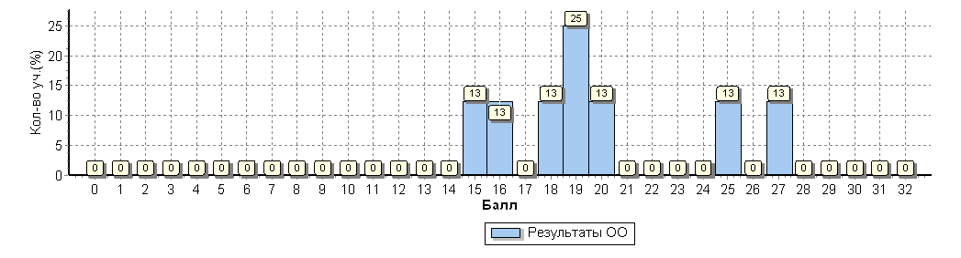
Вид гистограммы по математике в 4 не соответствует нормальному распределению первичных баллов. Фиксируются «пики» на границе перехода от одной отметки в другую. Анализируя данную диаграмму можно говорить о завышении отметок от «3» к «4».Отклонения от нормального распределения первичных баллов по математике в 4 классе говорят о завышении оценок и необъективности при проверке учителями работ учащихся. Администрацией школы разработан план мероприятий (дорожная карта) по выявлению причин низких и аномально высоких результатов.

Обществознание 6 класс
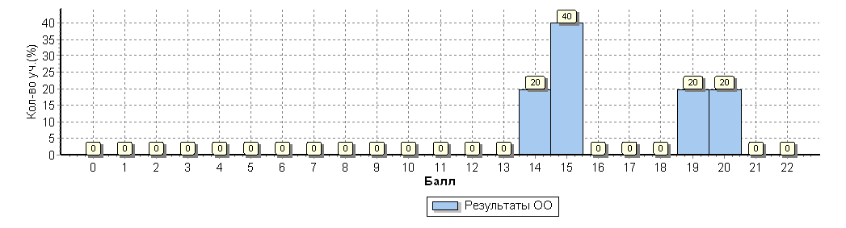
Вид гистограммы по обществознанию в 6 не соответствует нормальному распределению первичных баллов. Фиксируются «пики» на границе перехода от одной отметки в другую. Анализируя данную диаграмму можно говорить о завышении отметок от «3» к «4».Отклонения от нормального распределения первичных баллов по обществознанию в 6 классе говорят о завышении оценок и необъективности при проверке учителями работ учащихся. Администрацией школы разработан план мероприятий (дорожная карта) по выявлению причин низких и аномально высоких результатов.

Биология 5 класс
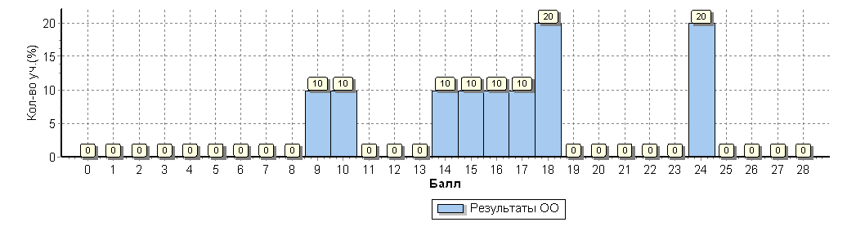
Вид гистограммы по биологии в 5 не соответствует нормальному распределению первичных баллов. Фиксируются «пики» на границе перехода от одной отметки в другую. Анализируя данную диаграмму можно говорить о завышении отметок от «2» к «3».Отклонения от нормального распределения первичных баллов по биологии в 5 классе говорят о завышении оценок и необъективности при проверке учителями работ учащихся. Администрацией школы разработан план мероприятий (дорожная карта) по выявлению причин низких и аномально высоких результатов.

Биология 6 класс
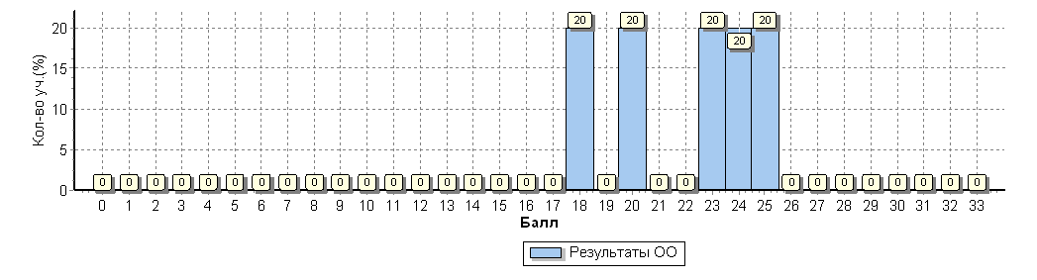
Вид гистограммы по биологии в 6 не соответствует нормальному распределению первичных баллов. Фиксируются «пики» на границе перехода от одной отметки в другую. Анализируя данную диаграмму можно говорить о завышении отметок от «3» к «4».Отклонения от нормального распределения первичных баллов по биологии в 6классе говорят о завышении оценок и необъективности при проверке учителями работ учащихся. Администрацией школы разработан план мероприятий (дорожная карта) по выявлению причин низких и аномально высоких результатов.

География 6 класс
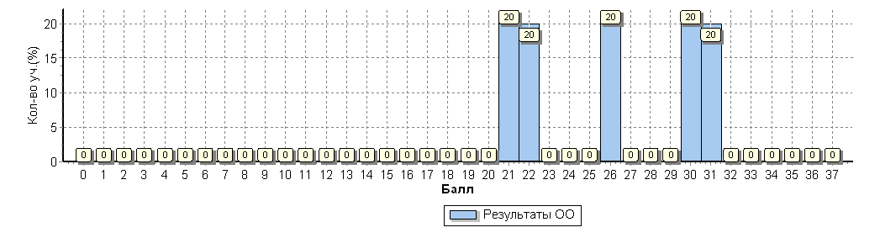
Вид гистограммы по географии в 6 не соответствует нормальному распределению первичных баллов. Фиксируются «пики» на границе перехода от одной отметки в другую. Анализируя данную диаграмму можно говорить о завышении отметок от «3» к «4».Отклонения от нормального распределения первичных баллов по географии в 6классе говорят о завышении оценок и необъективности при проверке учителями работ учащихся. Администрацией школы разработан план мероприятий (дорожная карта) по выявлению причин низких и аномально высоких результатов.

История 5 класс
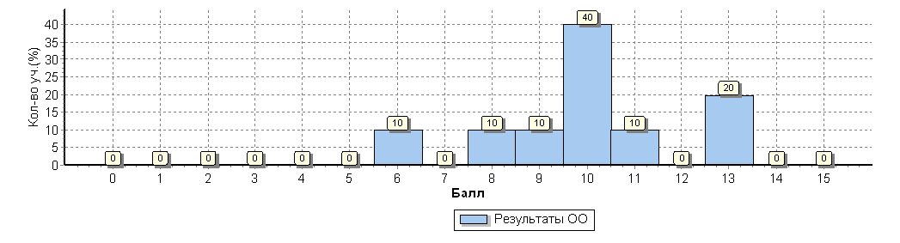
Вид гистограммы по истории в 5 не соответствует нормальному распределению первичных баллов. Фиксируются «пики» на границе перехода от одной отметки в другую. Анализируя данную диаграмму можно говорить о завышении отметок от «3» к «4».Отклонения от нормального распределения первичных баллов по истории в 5 классе говорят о завышении оценок и необъективности при проверке учителями работ учащихся. Администрацией школы разработан план мероприятий (дорожная карта) по выявлению причин низких и аномально высоких результатов.

История 6 класс
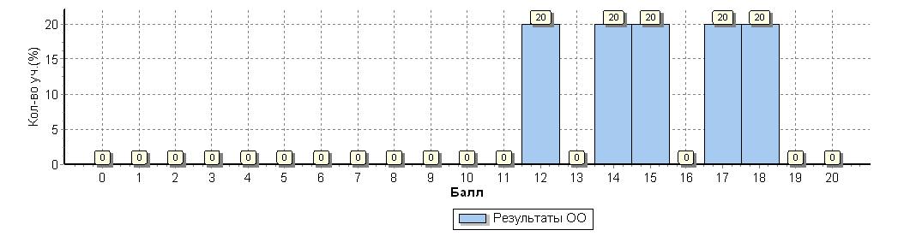
Вид гистограммы по истории в 6 не соответствует нормальному распределению первичных баллов. Фиксируются «пики» на границе перехода от одной отметки в другую. Анализируя данную диаграмму можно говорить о завышении отметок от «3» к «4».Отклонения от нормального распределения первичных баллов по истории в 6классе говорят о завышении оценок и необъективности при проверке учителями работ учащихся. Администрацией школы разработан план мероприятий (дорожная карта) по выявлению причин низких и аномально высоких результатов.

История 11 класс
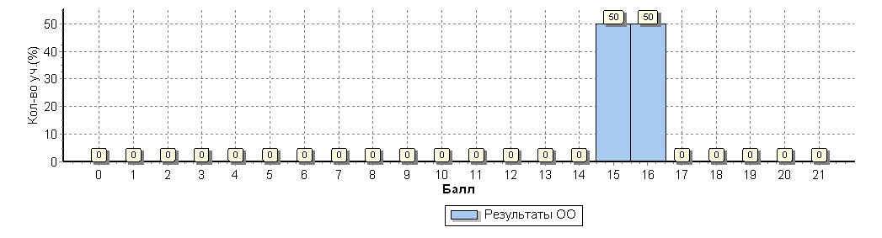
Вид гистограммы по истории соответствует нормальному распределению первичных баллов.
Биология 11 класс
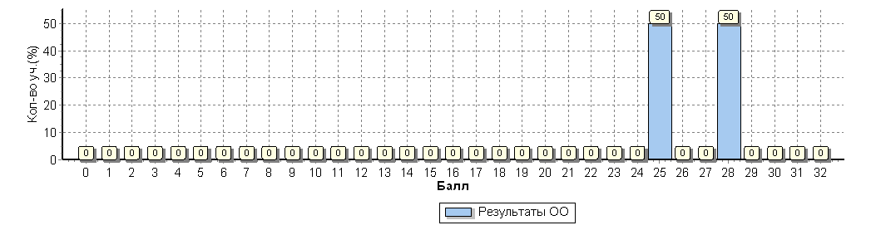
Вид гистограммы по биологии в 11 не соответствует нормальному распределению первичных баллов. Фиксируются «пики» на границе перехода от одной отметки в другую. Анализируя данную диаграмму можно говорить о завышении отметок от «4» к «5».Отклонения от нормального распределения первичных баллов по биологии в 11 классе говорят о завышении оценок и необъективности при проверке учителями работ учащихся. Администрацией школы разработан план мероприятий (дорожная карта) по выявлению причин низких и аномально высоких результатов.

Физика 11 класс
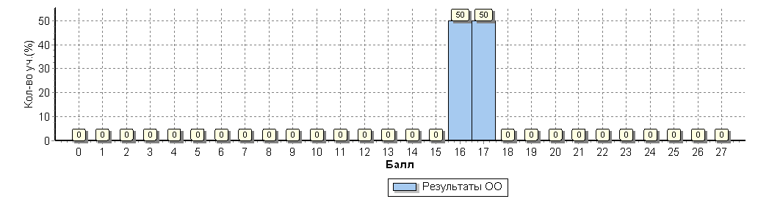
Вид гистограммы по физике в 11 соответствует нормальному распределению первичных баллов.

3.Сравнительный анализ результатов ВПР – 2018 года с годовыми отметками учеников по основным предметам ВПР – русскому языку и математике МБОУ Отрадовская СОШ.
Таблица 2
Класс* | Количество обучающихся, выполнивших ВПР (чел.) | Доля учащихся, отметки по ВПР которых ниже их годовой отметки (%) | Доля учащихся, отметки по ВПР которых совпадают с их годовой отметкой по предмету (%) | Доля учащихся, отметки по ВПР которых выше их годовой отметки (%)
Русский язык
4 | 8 | 0% | 100% | 0%
5 | 10 | 0% | 100% | 0%
6 | 5 | 0% | 100% | 0%
Математика
4 | 8 | 0% | 100% | 0%
5 | 10 | 0% | 100% | 0%
6 | 5 | 0% | 100% | 0%
Итого по ОО | 23 | 0% | 100% | 0%

Соотношение результатов ВПР и годовых отметок
по русскому языку в 4-м, 5-м и 6-м классах МБОУ Отрадовской СОШ

Соотношение результатов ВПР и годовых отметок
по математике в 4-м, 5-м и 6-м классах МБОУ Отрадовской СОШ

Общий вывод: Отклонений в расхождениях между годовыми отметками учащихся и результатами ВПР нет.

4.Сравнение статистических показателей общероссийских, региональных, муниципальных и школьных результатов ВПР по предметам
Русский язык 4 класс
 | Количество участников | Распределение отметок участников в %
 |  | 2 | 3 | 4 | 5
Вся выборка по РФ | 1454556 | 4.6 | 25.1 | 46.8 | 23.5
Ростовская область | 40161 | 5.1 | 29.5 | 45.3 | 20.1
Азовский район | 1009 | 3.5 | 32.3 | 41.8 | 22.4
МБОУ Отрадовская СОШ | 8 | 0 | 50 | 50 | 0

Русский язык 5 класс
 | Количество участников | Распределение отметок участников в %
 |  | 2 | 3 | 4 | 5
Вся выборка по РФ | 1322763 | 15 | 39.7 | 34 | 11.3
Ростовская область | 36977 | 11.7 | 42.5 | 34.9 | 11
Азовский район | 885 | 8.7 | 46.6 | 35 | 9.7
МБОУ Отрадовская СОШ | 10 | 0 | 60 | 30 | 10

Русский язык 6 класс
 | Количество участников | Распределение отметок участников в %
 |  | 2 | 3 | 4 | 5
Вся выборка по РФ | 1454556 | 4.6 | 25.1 | 46.8 | 23.5
Ростовская область | 40161 | 5.1 | 29.5 | 45.3 | 20.1
Азовский район | 1009 | 3.5 | 32.3 | 41.8 | 22.4
МБОУ Отрадовская СОШ | 8 | 0 | 50 | 50 | 0

Математика 4 класс
 | Количество участников | Распределение отметок участников в %
 |  | 2 | 3 | 4 | 5
Вся выборка по РФ | 1470429 | 1.9 | 20 | 30.1 | 48
Ростовская область | 40446 | 2.4 | 24.9 | 32.3 | 40.4
Азовский район | 1021 | 1.7 | 26.8 | 32.4 | 39.1
МБОУ Отрадовская СОШ | 8 | 0 | 37.5 | 50 | 12.5

Математика 5 класс
 | Количество участников | Распределение отметок участников в %
 |  | 2 | 3 | 4 | 5
Вся выборка по РФ | 1319648 | 12.9 | 37.7 | 33.4 | 16.1
Ростовская область | 36853 | 10.1 | 38.6 | 34.9 | 16.4
Азовский район | 877 | 9.7 | 43.7 | 32.2 | 14.5
МБОУ Отрадовская СОШ | 10 | 0 | 60 | 20 | 20

Математика 6 класс
 | Количество участников | Распределение отметок участников в %
 |  | 2 | 3 | 4 | 5
Вся выборка по РФ | 990665 | 14.3 | 47.1 | 31.3 | 7.3
Ростовская область | 35286 | 10.2 | 48.6 | 33.3 | 7.8
Азовский район | 840 | 9.6 | 54.9 | 30.6 | 4.9
МБОУ Отрадовская СОШ | 5 | 0 | 40 | 60 | 0

Обобщенный вывод: Наблюдается незначительное завышение результатов ВПР по школе.
- Достижение планируемых результатов в соответствии с ПООП НОО/ООО и ФГОС .
МБОУ Отрадовская СОШ(5 уч.)
Всероссийские проверочные работы (6 класс)
Дата: 18.04.2018
Предмет: Математика
Достижение планируемых результатов в соответствии с ПООП ООО
№ | Блоки ПООП ООО |  | Макс  балл |  | По ОО |  | Средний % выполнения |  | 1
 | выпускник научится / | получит возможность научиться
 | или проверяемые требования (умения) в соответствии с ФГОС |  |  |  |  |  | По региону | По России
 |  |  |  |  | 5 уч. |  | 35286 уч. | 990665 уч.
1 | Развитие представлений о числе и числовых системах от натуральных до действительных чисел. Оперировать на базовом уровне понятием целое число |  | 1 |  | 80 |  | 80 | 78
2 | Развитие представлений о числе и числовых системах от натуральных до действительных чисел. Оперировать на базовом уровне понятием обыкновенная дробь, смешанное число |  | 1 |  | 80 |  | 74 | 72
3 | Развитие представлений о числе и числовых системах от натуральных до действительных чисел. Решать задачи на нахождение части числа и числа по его части |  | 1 |  | 20 |  | 38 | 32
4 | Развитие представлений о числе и числовых системах от натуральных до действительных чисел. Оперировать на базовом уровне понятием десятичная дробь |  | 1 |  | 100 |  | 69 | 64
5 | Умение пользоваться оценкой и прикидкой при практических расчетах. Оценивать размеры реальных объектов окружающего мира |  | 1 |  | 100 |  | 90 | 87
6 | Умение извлекать информацию, представленную в таблицах, на диаграммах. Читать информацию, представленную в виде таблицы, диаграммы / извлекать, интерпретировать информацию, представленную в таблицах и на диаграммах, отражающую свойства и характеристики реальных процессов и явлений |  | 1 |  | 100 |  | 82 | 82
7 | Овладение символьным языком алгебры. Оперировать понятием модуль числа, геометрическая интерпретация модуля числа |  | 1 |  | 100 |  | 54 | 48
8 | Развитие представлений о числе и числовых системах от натуральных до действительных чисел. Сравнивать рациональные числа / упорядочивать числа, записанные в виде обыкновенных дробей, десятичных дробей |  | 1 |  | 80 |  | 78 | 76
9 | Овладение навыками письменных вычислений. Использовать свойства чисел и правила действий с рациональными числами при выполнении вычислений / выполнять вычисления, в том числе с использованием приемов рациональных вычислений |  | 2 |  | 80 |  | 39 | 39
10 | Умение анализировать, извлекать необходимую информацию. Решать несложные логические задачи, находить пересечение, объединение, подмножество в простейших ситуациях |  | 1 |  | 60 |  | 65 | 64
11 | Умение применять изученные понятия, результаты, методы для решения задач практического характера и задач их смежных дисциплин. Решать задачи на покупки, находить процент от числа, число по проценту от него, находить процентное отношение двух чисел, находить процентное снижение или процентное повышение величины |  | 2 |  | 0 |  | 28 | 28
12 | Овладение геометрическим языком, развитие навыков изобразительных умений, навыков геометрических построений. Оперировать на базовом уровне понятиями: фигура, точка, отрезок, прямая, луч, ломанная, угол, многоугольник, треугольник и четырехугольник, прямоугольник и квадрат, окружность и круг, прямоугольный параллелепипед, куб, шар. Изображать изучаемые фигуры от руки и с помощью линейки |  | 1 |  | 40 |  | 48 | 56
13 | Умение проводить логические обоснования, доказательства математических утверждений. Решать простые и сложные задачи разных типов, а также задачи повышенной трудности |  | 2 |  | 0 |  | 21 | 22
Анализ результатов выполнения ВПР позволил выделить несколько недостатков по математике:
владение понятиями отрицательные числа, обыкновенная дробь.
умение находить часть числа и число по его части.
умение сравнивать обыкновенные дроби, десятичные дроби и смешанные числа.
умение находить значение арифметического выражения с обыкновенными дробями и смешанными числами, содержащего скобки.

МБОУ Отрадовская СОШ(8 уч.)
Всероссийские проверочные работы (4 класс)
Дата: 17.04.2018
Предмет: Русский язык
Достижение планируемых результатов в соответствии с ПООП НОО и ФГОС
№ | Блоки ПООП НОО |  | Макс  балл |  | По ОО |  | Средний % выполнения |  | 1
 | выпускник научится / | получит возможность научиться
 | или проверяемые требования (умения) в соответствии с ФГОС |  |  |  |  |  | По региону | По России
 |  |  |  |  | 8 уч. |  | 40161 уч. | 1454556 уч.
1К1 | Умение писать текст под диктовку, соблюдая в практике письма изученные орфографические и пунктуационные нормы. Писать под диктовку тексты в соответствии с изученными правилами правописания; проверять предложенный текст, находить и исправлять орфографические и |  | 4 |  | 19 |  | 66 | 66
1К2 | <--пунктуационные ошибки / Осознавать место возможного возникновения орфографической ошибки; при работе над ошибками осознавать причины появления ошибки и определять способы действий, помогающие предотвратить ее в последующих письменных работа |  | 3 |  | 79 |  | 89 | 90
2 | Умение распознавать однородные члены предложения. Выделять предложения с однородными членами |  | 3 |  | 67 |  | 65 | 69
3(1) | Умение распознавать главные члены предложения. Находить главные и второстепенные (без деления на виды) члены предложения |  | 1 |  | 75 |  | 85 | 88
3(2) | Умение распознавать части речи. Распознавать грамматические признаки слов; с учетом совокупности выявленных признаков (что называет, на какие вопросы отвечает, как изменяется) относить слова к определенной группе основных частей речи |  | 3 |  | 79 |  | 82 | 82
4 | Умение распознавать правильную орфоэпическую норму. Соблюдать нормы русского литературного языка в собственной речи и оценивать соблюдение этих норм в речи собеседников (в объеме представленного в учебнике материала) |  | 2 |  | 56 |  | 77 | 82
5 | Умение классифицировать согласные звуки. Характеризовать звуки русского языка: согласные звонкие/глухие |  | 1 |  | 75 |  | 78 | 79
6 | Умение распознавать основную мысль текста при его письменном предъявлении; адекватно формулировать основную мысль в письменной форме, соблюдая нормы построения предложения и словоупотребления. Определять тему и главную мысль текста |  | 2 |  | 19 |  | 51 | 54
7 | Умение составлять план прочитанного текста (адекватно воспроизводить прочитанный текст с заданной степенью свернутости) в письменной форме, соблюдая нормы построения предложения и словоупотребления. Делить тексты на смысловые части, составлять план текста |  | 3 |  | 67 |  | 61 | 64
8 | Умение строить речевое высказывание заданной структуры (вопросительное предложение) в письменной форме по содержанию прочитанного текста. Задавать вопросы по содержанию текста и отвечать на них, подтверждая ответ примерами из текста |  | 2 |  | 75 |  | 67 | 69
9 | Умение распознавать значение слова; адекватно формулировать значение слова в письменной форме, соблюдая нормы построения предложения и словоупотребления. Определять значение слова по тексту |  | 1 |  | 88 |  | 70 | 76
10 | Умение подбирать к слову близкие по значению слова. Подбирать синонимы для устранения повторов в тексте |  | 1 |  | 62 |  | 63 | 69
11 | Умение классифицировать слова по составу. Находить в словах с однозначно выделяемыми морфемами окончание, корень, приставку, суффикс |  | 2 |  | 50 |  | 59 | 64
12(1) | Умение распознавать имена существительные в предложении, распознавать грамматические признаки имени существительного. Распознавать грамматические признаки слов, с учетом сово- |  | 1 |  | 62 |  | 75 | 75
12(2) | купности выявленных признаков относить слова к определенной группе основных частей речи / |  | 2 |  | 81 |  | 75 | 75
 | Проводить морфологический разбор имен существительных по предложенному в учебнике алгоритму; оценивать правильность проведения морфологического разбора; находить в тексте предлоги с именами существительными, к которым они относятся
13(1) | Умение распознавать имена прилагательные в предложении, распознавать грамматические признаки имени прилагательного. Распознавать грамматические признаки слов, с учетом сово- |  | 1 |  | 75 |  | 77 | 76
13(2) | купности выявленных признаков относить слова к определенной группе основных частей речи / |  | 2 |  | 62 |  | 64 | 66
 | Проводить морфологический разбор имен прилагательных по предложенному в учебнике алгоритму, оценивать правильность проведения морфологического разбора
14 | Умение распознавать глаголы в предложении. Распознавать грамматические признаки слов, с учетом совокупности выявленных признаков относить слова к определенной группе основных частей речи |  | 1 |  | 62 |  | 62 | 72
15(1) | Умение на основе данной информации и собственного жизненного опыта обучающихся определять конкретную жизненную ситуацию для адекватной интерпретации данной информации, соблюдая при письме изученные орфографические и пунктуационные нормы. Интерпретация содержащейся в тексте информации |  | 2 |  | 25 |  | 43 | 47
15(2) | Умение на основе данной информации и собственного жизненного опыта обучающихся определять конкретную жизненную ситуацию для адекватной интерпретации данной информации, соблюдая при письме изученные орфографические и пунктуационные нормы. Интерпретация содержащейся в тексте информации |  | 1 |  | 12 |  | 41 | 43

Анализ результатов выполнения ВПР позволил выделить несколько недостатков в подготовке выпускников начальной школы по русскому языку.
В содержательной линии «Система языка» недостаточно высокий процент выполнения зафиксирован по заданиям базового и повышенного уровня сложности, направленных на оценку следующих планируемых результатов:
- умение давать характеристику (указывать грамматические признаки) имени прилагательного, имени существительного;
- умение проводить морфемный разбор слова;
- умение видеть состав слова
В содержательной линии «Орфография» недостаточно высокий процент выполнения зафиксирован по заданиям базового уровня сложности, направленных на оценку следующих планируемых результатов:
- умение определять наличие в словах изученных орфограмм;
В содержательной линии «Развитие речи» недостаточно высокий процент выполнения зафиксирован по заданиям базового и повышенного уровня сложности, направленных на оценку следующих планируемых результатов:
- умение определять основную мысль текста;
- умение составлять план текста;
- анализировать текст, использовать информацию для практического применения;
- умение владеть нормами речевого поведения.

Математика 4 класс

МБОУ Отрадовская СОШ(8 уч.)
Всероссийские проверочные работы (4 класс)
Дата: 24.04.2018
Предмет: Математика
Достижение планируемых результатов в соответствии с ПООП НОО и ФГОС
№ | Блоки ПООП НОО |  | Макс  балл |  | По ОО |  | Средний % выполнения |  | 1
 | выпускник научится / | получит возможность научиться
 | или проверяемые требования (умения) в соответствии с ФГОС |  |  |  |  |  | По региону | По России
 |  |  |  |  | 8 уч. |  | 40446 уч. | 1470429 уч.
1 | Умение выполнять арифметические действия с числами и числовыми выражениями. Выполнять устно сложение, вычитание, умножение и деление однозначных, двузначных и трехзначных чисел в случаях, сводимых к действиям в пределах 100 (в том числе с нулем и числом 1). |  | 1 |  | 88 |  | 96 | 96
2 | Умение выполнять арифметические действия с числами и числовыми выражениями. Вычислять значение числового выражения (содержащего 2–3 арифметических действия, со скобками и без скобок). |  | 1 |  | 88 |  | 87 | 89
3 | Использование начальных математических знаний для описания и объяснения окружающих предметов, процессов, явлений, для оценки количественных и пространственных отношений предметов, процессов, явлений. Решать арифметическим способом (в 1–2 действия) учебные задачи и задачи, связанные с повседневной жизнью. |  | 2 |  | 19 |  | 82 | 86
4 | Использование начальных математических знаний для описания и объяснения окружающих предметов, процессов, явлений, для оценки количественных и пространственных отношений предметов, процессов, явлений. Читать, записывать и сравнивать величины (массу, время, длину, площадь, скорость), используя основные единицы измерения величин и соотношения между ними (килограмм – грамм; час – минута, минута – секунда; километр – метр, метр – дециметр, дециметр – сантиметр, метр – сантиметр); |  | 1 |  | 88 |  | 65 | 68
5(1) | Умение исследовать, распознавать геометрические фигуры. Вычислять периметр треугольника, прямоугольника и квадрата, площадь прямоугольника и квадрата. |  | 1 |  | 75 |  | 58 | 59
5(2) | Умение изображать геометрические фигуры. Выполнять построение геометрических фигур с заданными измерениями (отрезок, квадрат, прямоугольник) с помощью линейки, угольника. |  | 1 |  | 38 |  | 47 | 51
6(1) | Умение работать с таблицами, схемами, графиками диаграммами. Читать несложные готовые таблицы. |  | 1 |  | 88 |  | 88 | 92
6(2) | Умение работать с таблицами, схемами, графиками диаграммами, анализировать и интерпретировать данные. |  | 1 |  | 88 |  | 65 | 72
 | Сравнивать и обобщать информацию, представленную в строках и столбцах несложных таблиц и диаграмм.
7 | Умение выполнять арифметические действия с числами и числовыми выражениями. Выполнять письменно действия с многозначными числами (сложение, вычитание, умножение и деление на однозначное, двузначное числа в пределах 10 000) с использованием таблиц сложения и умножения чисел, алгоритмов письменных арифметических действий (в том числе деления с остатком). |  | 1 |  | 12 |  | 76 | 79
8 | Умение решать текстовые задачи. Читать, записывать и сравнивать величины (массу, время, длину, площадь, скорость), используя основные единицы измерения величин и соотношения между ними (килограмм – грамм; час – минута, минута – секунда; километр – метр, метр – дециметр, дециметр – сантиметр, метр – сантиметр, сантиметр – миллиметр); |  | 2 |  | 0 |  | 43 | 50
 | решать задачи в 3–4 действия
9(1) | Овладение основами логического и алгоритмического мышления. Интерпретировать информацию, полученную при проведении несложных исследований (объяснять, сравнивать и обобщать данные, делать выводы и прогнозы). |  | 1 |  | 88 |  | 66 | 67
9(2) | Интерпретировать информацию, полученную при проведении несложных исследований (объяснять, сравнивать и обобщать данные, делать выводы и прогнозы). |  | 1 |  | 62 |  | 45 | 49
10 | Овладение основами пространственного воображения. Описывать взаимное расположение предметов в пространстве и на плоскости. |  | 2 |  | 100 |  | 94 | 94
11 | Овладение основами логического и алгоритмического мышления. |  | 2 |  | 12 |  | 23 | 27
 | Решать задачи в 3–4 действия.
Анализ результатов выполнения ВПР позволил выделить несколько недостатков в подготовке выпускников начальной школы по математике.
- Неумение выполнять построение геометрических фигур с заданными измерениями
- Неумение приводить решение задачи к заданному вопросу
- Сложность в установке зависимости между величинами, представленными в задаче, планировании хода решения задачи, выбора и объяснения выбора действий
- Мало отработано умение анализировать информацию, заданную в таблице
- Слабо развиты основы логического и алгоритмического мышления
Выводы и рекомендации:
- Усилить работу, направленную на формирование умений анализировать текстовые задачи, используя схемы, таблицы
- Взять на особый контроль формирование умений решать задачи, связанные со сравнением величин
- Обратить особое внимание на формирование по решению задач с основами логического и алгоритмического мышления.
- Включить в планирование внеурочной деятельности задачи на развитие логического и алгоритмического мышления, сравнение величин, задачи связанные с бытовыми жизненными ситуациями.

Математика 5 класс

МБОУ Отрадовская СОШ(10 уч.)
Всероссийские проверочные работы (5 класс)
Дата: 19.04.2018
Предмет: Математика
Достижение планируемых результатов в соответствии с ПООП ООО
№ | Блоки ПООП ООО |  | Макс  балл |  | По ОО |  | Средний % выполнения |  | 1
 | выпускник научится / | получит возможность научиться
 | или проверяемые требования (умения) в соответствии с ФГОС |  |  |  |  |  | По региону | По России
 |  |  |  |  | 10 уч. |  | 36853 уч. | 1319648 уч.
1 | Развитие представлений о числе и числовых системах от натуральных до действительных чисел. Оперировать на базовом уровне понятием «натуральное число». |  | 1 |  | 50 |  | 64 | 61
2 | Развитие представлений о числе и числовых системах от натуральных до действительных чисел. Оперировать на базовом уровне понятием «обыкновенная дробь». |  | 1 |  | 60 |  | 63 | 59
3 | Развитие представлений о числе и числовых системах от натуральных до действительных чисел. Оперировать на базовом уровне понятием «десятичная дробь». |  | 1 |  | 40 |  | 59 | 59
4 | Развитие представлений о числе и числовых системах от натуральных до действительных чисел. Решать задачи на нахождение части числа и числа по его части. |  | 1 |  | 60 |  | 55 | 52
5 | Овладение приемами выполнения тождественных преобразований выражений. Использовать свойства чисел и правила действий с рациональными числами при выполнении вычислений. |  | 1 |  | 90 |  | 86 | 87
6 | Умение применять изученные понятия, результаты, методы для решения задач практического характера и задач из смежных дисциплин. Решать задачи разных типов (на работу, на движение), связывающих три величины; выделять эти величины и отношения между ними; знать различие скоростей объекта в стоячей воде, против течения и по течению реки. |  | 2 |  | 20 |  | 21 | 24
7 | Умение применять изученные понятия, результаты, методы для решения задач практического характера и задач из смежных дисциплин. Решать несложные сюжетные задачи разных типов на все арифметические действия. |  | 1 |  | 40 |  | 47 | 45
8 | Умение применять изученные понятия, результаты, методы для решения задач практического характера и задач из смежных дисциплин. Находить процент от числа, число по проценту от него; находить процентное отношение двух чисел; находить процентное снижение или процентное повышение величины. |  | 1 |  | 30 |  | 29 | 30
9 | Овладение навыками письменных вычислений. Использовать свойства чисел и правила действий с рациональными числами при выполнении вычислений / выполнять вычисления, в том числе с использованием приемов рациональных вычислений, обосновывать алгоритмы выполнения действий. |  | 2 |  | 35 |  | 67 | 66
10 | Умение применять изученные понятия, результаты, методы для решения задач практического характера и задач из смежных дисциплин. Решать задачи на покупки, решать несложные логические задачи методом рассуждений. |  | 2 |  | 50 |  | 46 | 42
11(1) | Умение извлекать информацию, представленную в таблицах, на диаграммах. Читать информацию, представленную в виде таблицы, диаграммы. |  | 1 |  | 100 |  | 89 | 87
11(2) | Умение извлекать информацию, представленную в таблицах, на диаграммах. Читать информацию, представленную в виде таблицы, диаграммы / извлекать, интерпретировать информацию, представленную в таблицах и на диаграммах, отражающую свойства и характеристики реальных процессов и явлений. |  | 1 |  | 80 |  | 59 | 60
12(1) | Умение применять изученные понятия, результаты, методы для решения задач практического характера и задач из смежных дисциплин. Вычислять расстояния на местности в стандартных ситуациях. |  | 1 |  | 90 |  | 81 | 80
12(2) | Развитие умений моделирования реальных ситуаций на языке геометрии, развитие изобразительных умений. Выполнять простейшие построения и измерения на местности, необходимые в реальной жизни. |  | 1 |  | 60 |  | 80 | 80
13 | Развитие пространственных представлений. Оперировать на базовом уровне понятиями: «прямоугольный параллелепипед», «куб», «шар». |  | 1 |  | 80 |  | 26 | 23
14 | Умение проводить логические обоснования, доказательства математических утверждений. Решать простые и сложные задачи разных типов, а также задачи повышенной трудности. |  | 2 |  | 10 |  | 10 | 12

Анализ результатов выполнения ВПР позволил выделить несколько недостатков в подготовке 5 класса по математике.
- Неумение владения понятиями «делимость чисел», «обыкновенная дробь», «десятичная дробь»;
- неумение находить значение арифметического выражения с натуральными числами, содержащего скобки;
- неумение решать текстовые задачи на движение, работу, проценты и задачи практического содержания;
- неумение проводить математические рассуждения.

Русский язык 6 класс

МБОУ Отрадовская СОШ(5 уч.)
Всероссийские проверочные работы (6 класс)
Дата: 25.04.2018
Предмет: Русский язык
Достижение планируемых результатов в соответствии с ПООП ООО
№ | Блоки ПООП ООО |  | Макс  балл |  | По ОО |  | Средний % выполнения |  | 1
 | выпускник научится / | получит возможность научиться
 | или проверяемые требования (умения) в соответствии с ФГОС |  |  |  |  |  | По региону | По России
 |  |  |  |  | 5 уч. |  | 34973 уч. | 990693 уч.
1К1 | Списывать текст с пропусками орфограмм и пунктограмм, соблюдать в практике письма изученные орфографиические и пунктуационные нормы/ |  | 4 |  | 55 |  | 55 | 54
1К2 | совершенствовать орфографические и пунктуационные умения и навыки на основе знаний о нормах русского литературного языка; |  | 3 |  | 67 |  | 42 | 42
1К3 | соблюдать культуру чтения, говорения, аудирования и письма |  | 2 |  | 60 |  | 91 | 91
2К1 | Проводить морфемный и словообразовательный анализы слов; |  | 3 |  | 100 |  | 84 | 85
2К2 | проводить морфологический анализ слова; |  | 3 |  | 47 |  | 64 | 61
2К3 | проводить синтаксический анализ предложения |  | 3 |  | 47 |  | 45 | 42
2К4 | Распознавать уровни и единицы языка в предъявленном тексте и видеть взаимосвязь между ними |  | 3 |  | 67 |  | 61 | 59
3(1) | Распознавать заданное слово в ряду других на основе сопоставления звукового и буквенного состава, осознавать и объяснять причину несовпадения звуков и букв в слове. |  | 1 |  | 80 |  | 81 | 81
3(2) | Распознавать уровни и единицы языка в предъявленном тексте и видеть взаимосвязь между ними |  | 1 |  | 60 |  | 68 | 68
4 | Проводить орфоэпический анализ слова; определять место ударного слога.  Соблюдать в речевой практике основные орфоэпические, лексические, грамматические, стилистические, орфографические и пунктуационные нормы русского литературного языка;  оценивать собственную и чужую речь с позиции соответствия языковым нормам / |  | 2 |  | 80 |  | 71 | 70
 | осуществлять речевой самоконтроль
5 | Опознавать самостоятельные части речи и их формы, служебные части речи. |  | 3 |  | 80 |  | 73 | 69
 | Распознавать уровни и единицы языка в предъявленном тексте и видеть взаимосвязь между ними
6 | Распознавать случаи нарушения грамматических норм русского литературного языка в формах слов различных частей речи и исправлять эти нарушения/ |  | 2 |  | 70 |  | 60 | 57
 | осуществлять речевой самоконтроль
7(1) | Анализировать различные виды предложений с точки зрения их структурно-смысловой организации и функциональных особенностей, распознавать предложения с подлежащим и сказуемым, выраженными существительными в именительном падеже; |  | 1 |  | 80 |  | 86 | 85
7(2) | опираться на грамматический анализ при объяснении выбора тире и места его постановки в предложении. Cоблюдать в речевой практике основные орфографические и пунктуационные нормы русского литературного языка/ |  | 1 |  | 0 |  | 51 | 47
совершенствовать орфографические и пунктуационные умения и навыки на основе знаний о нормах русского литературного языка;
соблюдать культуру чтения, говорения, аудирования и письма;
осуществлять речевой самоконтроль
8(1) | Анализировать различные виды предложений с точки зрения их структурно-смысловой организации и функциональных особенностей, распознавать предложения с обращением, однородными членами, двумя грамматическими основами;  опираться на грамматический анализ при объяснении расстановки знаков препинания в предложении |  | 2 |  | 40 |  | 58 | 58
8(2) | Cоблюдать в речевой практике основные орфографические и пунктуационные нормы русского литературного языка / |  | 1 |  | 20 |  | 54 | 54
совершенствовать орфографические и пунктуационные умения и навыки на основе знаний о нормах русского литературного языка;
соблюдать культуру чтения, говорения, аудирования и письма;
осуществлять речевой самоконтроль
9 | Владеть навыками изучающего чтения и информационной переработки прочитанного материала;  адекватно понимать тексты различных функционально-смысловых типов речи и функциональных разновидностей языка;  анализировать текст с точки зрения его основной мысли, адекватно формулировать основную мысль текста в письменной форме  Использовать при работе с текстом разные виды чтения (поисковое, просмотровое, ознакомительное, изучающее, реферативное)/ |  | 2 |  | 60 |  | 46 | 46
 | соблюдать культуру чтения, говорения, аудирования и письма
1

В 6 классе 6 учащихся. Всероссийскую проверочную работу писали 5 – Лещев Тимофей – ученик 8 вида (умственная отсталость)
Проверка показывает, что обучающиеся допускают орфографические и пунктуационные ошибки, списывание текста на таком же уровне. Морфемный разбор выполняют верно, а вот определение частей речи продолжает вызывать затруднение.
Русский язык 5 класс
МБОУ Отрадовская СОШ(10 уч.)
Всероссийские проверочные работы (5 класс)
Дата: 17.04.2018
Предмет: Русский язык
Достижение планируемых результатов в соответствии с ПООП ООО
№ | Блоки ПООП ООО |  | Макс  балл |  | По ОО |  | Средний % выполнения |  | 1
 | выпускник научится / | получит возможность научиться
 | или проверяемые требования (умения) в соответствии с ФГОС |  |  |  |  |  | По региону | По России
 |  |  |  |  | 10 уч. |  | 36977 уч. | 1322763 уч.
1 К1 | Совершенствование видов речевой деятельности (чтения, письма), обеспечивающих эффективное овладение разными учебными предметами; |  | 4 |  | 25 |  | 57 | 55
1 К2 | овладение основными нормами литературного языка (орфографическими, пунктуационными); стремление к речевому самосовершенствованию. |  | 3 |  | 73 |  | 51 | 49
1 К3 | Соблюдать основные языковые нормы в письменной речи; редактировать письменные тексты разных стилей и жанров с соблюдением норм современного русского литературного языка |  | 2 |  | 100 |  | 89 | 89
2 К1 | Расширение и систематизация научных знаний о языке; осознание взаимосвязи его уровней и единиц; освоение базовых понятий лингвистики, основных единиц и грамматических категорий |  | 3 |  | 27 |  | 48 | 52
2 К2 | языка; формирование навыков проведения различных видов анализа слова (фонетического, морфемного, словообразовательного, лексического, морфологического), |  | 3 |  | 97 |  | 84 | 82
2 К3 | синтаксического анализа словосочетания и предложения. Проводить фонетический анализ слова; проводить морфемный анализ слов; |  | 3 |  | 53 |  | 49 | 50
2 К4 | проводить морфологический анализ слова; проводить синтаксический анализ словосочетания и предложения. |  | 3 |  | 37 |  | 56 | 55
3 | Совершенствование видов речевой деятельности (чтения, говорения), обеспечивающих эффективное овладение разными учебными предметами и взаимодействие с окружающими людьми; овладение основными нормами литературного языка (орфоэпическими). Проводить орфоэпический анализ слова; определять место ударного слога |  | 2 |  | 75 |  | 66 | 69
4(1) | Расширение и систематизация научных знаний о языке; осознание взаимосвязи его уровней и единиц; освоение базовых понятий лингвистики, основных единиц и грамматических категорий |  | 3 |  | 47 |  | 78 | 75
4(2) | языка. Опознавать самостоятельные части речи и их формы, а также служебные части речи и междометия |  | 2 |  | 55 |  | 55 | 52
5(1) | Совершенствование видов речевой деятельности (чтения, письма), обеспечивающих эффективное овладение разными учебными предметами и взаимодействие с окружающими людьми; расширение и систематизация научных знаний о языке; осознание взаимосвязи его уровней и единиц; освоение базовых понятий лингвистики, основных единиц и грамматических категорий языка; овладение основными нормами литературного языка (пунктуационными). |  | 2 |  | 95 |  | 58 | 57
5(2) | Анализировать различные виды словосочетаний и предложений с точки зрения их структурно-смысловой организации и функциональных особенностей; соблюдать основные языковые нормы в письменной речи; опираться на грамматико-интонационный анализ при объяснении расстановки знаков препинания в предложении |  | 2 |  | 50 |  | 44 | 43
6(1) | Совершенствование видов речевой деятельности (чтения, письма), обеспечивающих эффективное овладение разными учебными предметами и взаимодействие с окружающими людьми; расширение и систематизация научных знаний о языке; осознание взаимосвязи его уровней и единиц; освоение базовых понятий лингвистики, основных единиц и грамматических категорий языка; овладение основными нормами литературного языка (пунктуационными). |  | 2 |  | 55 |  | 53 | 54
6(2) | Анализировать различные виды словосочетаний и предложений с точки зрения их структурно-смысловой организации и функциональных особенностей; соблюдать основные языковые нормы в письменной речи; опираться на грамматико-интонационный анализ при объяснении расстановки знаков препинания в предложении |  | 1 |  | 40 |  | 44 | 45
7(1) | Совершенствование видов речевой деятельности (чтения, письма), обеспечивающих эффективное овладение разными учебными предметами и взаимодействие с окружающими людьми; расширение и систематизация научных знаний о языке; осознание взаимосвязи его уровней и единиц; освоение базовых понятий лингвистики, основных единиц и грамматических категорий языка;овладение основными нормами литературного языка (пунктуационными). |  | 2 |  | 50 |  | 56 | 57
7(2) | Анализировать различные виды словосочетаний и предложений с точки зрения их структурно- смысловой организации и функциональных особенностей; соблюдать основные языковые нормы в письменной речи; опираться на грамматико-интонационный анализ при объяснении расстановки знаков препинания в предложении |  | 1 |  | 20 |  | 44 | 45
8 | Совершенствование видов речевой деятельности (чтения), обеспечивающих эффективное овладение разными учебными предметами; формирование навыков проведения многоаспектного анализа текста; овладение основными стилистическими ресурсами лексики и фразеологии языка, основными нормами литературного языка; приобретение опыта их использования в речевой практике при создании письменных высказываний. Владеть навыками различных видов чтения (изучающим, ознакомительным, просмотровым) и информационной переработки прочитанного материала; адекватно понимать тексты различных функционально-смысловых типов речи и функциональных разновидностей языка; анализировать текст с точки зрения его темы, цели, основной мысли, основной и дополнительной информации |  | 2 |  | 35 |  | 45 | 45
1
Всего в 5 классе 11 учащихся. Работу выполняли 10 учащихся. Один ребёнок 8 вид( умственная отсталость) – Костенко Нина. Проблемными оказались задания связаны с определением темы и главной мысли текста; распознаванием грамматических признаков слов; с учетом совокупности выявленных признаков относить слова к определенной группе основных частей речи; проведение морфологического разбора имен прилагательных; умением соблюдать при письме изученные орфографические и пунктуационные нормы.

6.Выполнение заданий участниками ВПР – 2018
Пример формы «Выполнение заданий. Сводная таблица по ОО…»

МБОУ Отрадовская СОШ(8 уч.)
Всероссийские проверочные работы (4 класс)
Дата: 17.04.2018
Предмет: Русский язык
Выполнение заданий
сводная таблица по ОО (в % от числа участников)
Максимальный первичный балл: 38
ОО |  |  |  | Кол-во уч. |  |  |  | 1К1 |  |  | 1К2 |  | 2 |  | 3(1) |  | 3(2) |  | 4 |  | 5 |  | 6 |  | 7 |  | 8 |  | 9 |  | 10 |  | 11 |  | 12(1) |  | 12(2) |  | 13(1) |  | 13(2) |  | 14 |  | 15(1) |  | 15(2)
 |  |  |  |  |  | Макс  балл |  | 4 |  |  | 3 |  | 3 |  | 1 |  | 3 |  | 2 |  | 1 |  | 2 |  | 3 |  | 2 |  | 1 |  | 1 |  | 2 |  | 1 |  | 2 |  | 1 |  | 2 |  | 1 |  | 2 |  | 1
Вся выборка |  |  |  | 1454556 |  |  |  | 66 |  |  | 90 |  | 69 |  | 88 |  | 82 |  | 82 |  | 79 |  | 54 |  | 64 |  | 69 |  | 76 |  | 69 |  | 64 |  | 75 |  | 75 |  | 76 |  | 66 |  | 72 |  | 47 |  | 43
 | Ростовская обл. |  |  |  | 40161 |  |  |  | 66 |  |  | 89 |  | 65 |  | 85 |  | 82 |  | 77 |  | 78 |  | 51 |  | 61 |  | 67 |  | 70 |  | 63 |  | 59 |  | 75 |  | 75 |  | 77 |  | 64 |  | 62 |  | 43 |  | 41
 |  | Азовский муниципальный район |  |  | 1009 |  |  |  | 68 |  |  | 90 |  | 67 |  | 84 |  | 82 |  | 75 |  | 83 |  | 52 |  | 58 |  | 67 |  | 68 |  | 62 |  | 61 |  | 77 |  | 73 |  | 76 |  | 61 |  | 63 |  | 44 |  | 39
 |  |  | МБОУ Отрадовская СОШ |  | 8 |  |  |  | 19 |  |  | 79 |  | 67 |  | 75 |  | 79 |  | 56 |  | 75 |  | 19 |  | 67 |  | 75 |  | 88 |  | 62 |  | 50 |  | 62 |  | 81 |  | 75 |  | 62 |  | 62 |  | 25 |  | 12

- формировать умение отбирать тексты разных стилей, родов и жанров;
- продумать работу с различными источниками информации;
- формировать умения находить, обрабатывать и оценивать информацию текста;
- организовать работу по формированию умения извлекать информацию из текстов для различных целей;
- продолжить работу над классификацией слов по составу;
- выстроить работу на уроках развития речи по составлению и записи текстов, направленных на знание норм речевого этикета с учетом орфографических и пунктуационных правил русского языка;
- работать над определением главной мысли текста;
- продумать перечень творческих домашних заданий.

Анализ результатов выполнения ВПР позволил выделить несколько недостатков в подготовке выпускников начальной школы по математике.
- Неумение владения понятиями «делимость чисел», «обыкновенная дробь», «десятичная дробь»;
- неумение находить значение арифметического выражения с натуральными числами, содержащего скобки;
- неумение решать текстовые задачи на движение, работу, проценты и задачи практического содержания;
- неумение проводить математические рассуждения
План дополнительных занятий по математике по устранению проблем в ВПР на 2018-2019 уч. год

№ | Требования (умения) в соответствии ФГОС
1. | умения решать текстовые задачи на движение, работу, проценты и задачи практического содержания;
2. | владения понятиями «делимость чисел», «обыкновенная дробь», «десятичная дробь»;
3. | умение проводить математические рассуждения;
4. | умение находить значение арифметического выражения с натуральными числами, содержащего скобки;

МБОУ Отрадовская СОШ(10 уч.)
Всероссийские проверочные работы (5 класс)
Дата: 17.04.2018
Предмет: Русский язык 5 класс
Выполнение заданий
сводная таблица по ОО (в % от числа участников)
Максимальный первичный балл: 45
ОО |  |  |  | Кол-во уч. |  |  |  |  | 1 К1 |  | 1 К2 |  | 1 К3 |  |  | 2 К1 | 2 К2 |  | 2 К3 |  |  | 2 К4 | 3 |  | 4(1) |  |  | 4(2) | 5(1) |  | 5(2) |  |  | 6(1) | 6(2) |  | 7(1) |  | 7(2) |  | 8 |  | 9 | 10 |  | 11 |  | 12
 |  |  |  |  |  |  | Макс  балл |  | 4 |  | 3 |  | 2 |  |  | 3 | 3 |  | 3 |  |  | 3 | 2 |  | 3 |  |  | 2 | 2 |  | 2 |  |  | 2 | 1 |  | 2 |  | 1 |  | 2 |  | 2 | 1 |  | 1 |  | 1
Вся выборка |  |  |  | 1322763 |  |  |  |  | 55 |  | 49 |  | 89 |  |  | 52 | 82 |  | 50 |  |  | 55 | 69 |  | 75 |  |  | 52 | 57 |  | 43 |  |  | 54 | 45 |  | 57 |  | 45 |  | 45 |  | 51 | 31 |  | 68 |  | 85
 | Ростовская обл. |  |  |  | 36977 |  |  | 57 |  |  |  | 51 |  | 89 | 48 |  |  | 84 |  | 49 | 56 |  |  | 66 |  | 78 | 55 |  |  | 58 |  | 44 | 53 |  |  | 44 | 56 | 44 |  |  |  | 45 | 55 |  | 22 |  | 73 | 84
 |  | Азовский муниципальный район |  |  | 885 |  |  | 53 |  |  |  | 51 |  | 86 | 48 |  |  | 85 |  | 52 | 57 |  |  | 64 |  | 79 | 60 |  |  | 59 |  | 47 | 57 |  |  | 48 | 53 | 42 |  |  |  | 43 | 50 |  | 27 |  | 74 | 83
 |  |  | МБОУ Отрадовская СОШ |  | 10 |  |  | 25 |  |  |  | 73 |  | 100 | 27 |  |  | 97 |  | 53 | 37 |  |  | 75 |  | 47 | 55 |  |  | 95 |  | 50 | 55 |  |  | 40 | 50 | 20 |  |  |  | 35 | 50 |  | 10 |  | 80 | 80

Обучающиеся показали низкий уровень при выполнении заданий №1,2,8,10, что свидетельствует о пробелах в знаниях по синтаксису: умении распознавать предложения с прямой речью, обращениями, сложные предложения и правильно ставить в них знаки препинания. Низкая техника чтения не позволила понять текст, данный для анализа, и грамотно сформулировать ответ на поставленный вопрос. Обучающиеся невнимательны при списывании, неаккуратно пишут, пропускают слова, допускают орфографические ошибки. Высокие результаты ребята показали выполняя задания № 11,12.

План работы по устранению ошибок:

№ п/п | Мероприятия | срок
1 | Текст. Основная мысль текста. | Устранение пробелов в знаниях в рамках уроков и дополнительных занятий.
2 | Части речи.
3 | Знаки препинания в сложном предложении
4 | Знаки препинания при обращении
5 | Прямая речь
6 | Морфологический разбор имени прилагательного, других частей речи
7 | Типы речи

Всероссийские проверочные работы (6 класс)
Дата: 25.04.2018
Предмет: Русский язык
Выполнение заданий
сводная таблица по ОО (в % от числа участников)
Максимальный первичный балл: 51
ОО |  |  |  | Кол-во уч. |  | 1К1 | 1К2 | 1К3 | 2К1 | 2К2 | 2К3 | 2К4 | 3(1) | 3(2) |  | 4 | 5 | 6 | 7(1) | 7(2) | 8(1) | 8(2) | 9 | 10 |  | 11 | 12(1) | 12(2) | 13(1) | 13(2) | 14(1) | 14(2)
 |  |  |  |  | Макс  балл | 4 | 3 | 2 | 3 | 3 | 3 | 3 | 1 | 1 |  | 2 | 3 | 2 | 1 | 1 | 2 | 1 | 2 | 3 |  | 2 | 1 | 2 | 1 | 1 | 2 | 2
МБОУ Отрадовская СОШ(10 уч.)  Всероссийские проверочные работы (5 класс)  Дата: 19.04.2018  Предмет: Математика  Выполнение заданий  сводная таблица по ОО (в % от числа участников)  Максимальный первичный балл: 20  ОО Кол-во уч. 1 2 3 4 5 6 7 8 9 10 11(1) 11(2) 12(1) 12(2) 13 14  Макс балл 1 1 1 1 1 2 1 1 2 2 1 1 1 1 1 2  Вся выборка 1319648 61 59 59 52 87 24 45 30 66 42 87 60 80 80 23 12  Ростовская обл. 36853 64 63 59 55 86 21 47 29 67 46 89 59 81 80 26 10  Азовский муниципальный район 877 68 68 58 57 86 19 48 36 60 44 87 61 78 77 26 8  МБОУ Отрадовская СОШ 10 50 60 40 60 90 20 40 30 53 50 100 80 90 60 80 10  Вся выборка |  |  |  | 990693 |  | 54 | 42 | 91 | 85 | 61 | 42 | 59 | 81 | 68 |  | 70 | 69 | 57 | 85 | 47 | 58 | 54 | 46 | 58 |  | 61 | 69 | 42 | 40 | 60 | 69 | 52
 | Ростовская обл. |  |  | 34973 |  | 55 | 42 | 91 | 84 | 64 | 45 | 61 | 81 | 68 |  | 71 | 73 | 60 | 86 | 51 | 58 | 54 | 46 | 56 |  | 60 | 73 | 39 | 43 | 60 | 67 | 49
 |  | Азовский муниципальный район |  | 833 |  | 54 | 46 | 89 | 86 | 68 | 49 | 59 | 79 | 67 |  | 70 | 71 | 63 | 84 | 49 | 59 | 52 | 43 | 54 |  | 57 | 70 | 40 | 42 | 64 | 64 | 47
 |  |  | МБОУ Отрадовская СОШ | 5 |  | 55 | 67 | 60 | 100 | 47 | 47 | 67 | 80 | 60 |  | 80 | 80 | 70 | 80 | 0 | 40 | 20 | 60 | 27 |  | 50 | 100 | 60 | 60 | 80 | 70 | 50

Уровень орфографической грамотности обучающихся 6 класса низкий. К типичным ошибкам можно отнести следующее:
- правописание проверяемой безударной гласной в корне слова;
- правописание проверяемой и непроверяемой согласной в корне;
- правописание предлога и слова;
- правописание окончаний самостоятельных частей речи.
Уровень пунктуационной грамотности учащихся 6 класса тоже низкий. К типичным ошибкам можно отнести:
- постановка знаков препинания в предложениях с однородными членами;
- постановка знаков препинания в конце предложения;
- постановка лишних знаков препинания.
План работы по устранению ошибок.
1. Писать под диктовку тексты в соответствии с изученными правилами правописания; проверять предложенный текст, находить и исправлять орфографические и пунктуационные ошибки.
2. Осознавать место возможного возникновения орфографической ошибки; при работе над ошибками осознавать причины появления ошибки и определять способы действий, помогающие предотвратить ее в последующих письменных работах
3. Выделять предложения с однородными членами
4. Находить главные и второстепенные (без деления на виды) члены предложения
5. Распознавать грамматические признаки слов; с учетом совокупности выявленных признаков (что называет, на какие вопросы отвечает, как изменяется) относить слова к определенной группе основных частей речи
6. Соблюдать нормы русского литературного языка в собственной речи и оценивать соблюдение этих норм в речи собеседников (в объёме представленного в учебнике материала)
7. Характеризовать звуки русского языка: согласные звонкие/глухие

МБОУ Отрадовская СОШ(8 уч.)
Всероссийские проверочные работы (4 класс)
Дата: 24.04.2018
Предмет: Математика
Выполнение заданий
сводная таблица по ОО (в % от числа участников)
Максимальный первичный балл: 18
ОО |  |  |  | Кол-во уч. |  | 1 |  | 2 | 3 | 4 | 5(1) | 5(2) | 6(1) |  | 6(2) | 7 | 8 | 9(1) | 9(2) | 10 | 11
 |  |  |  |  | Макс  балл | 1 |  | 1 | 2 | 1 | 1 | 1 | 1 |  | 1 | 1 | 2 | 1 | 1 | 2 | 2
Вся выборка |  |  |  | 1470429 |  | 96 |  | 89 | 86 | 68 | 59 | 51 | 92 |  | 72 | 79 | 50 | 67 | 49 | 94 | 27
 | Ростовская обл. |  |  | 40446 |  | 96 |  | 87 | 82 | 65 | 58 | 47 | 88 |  | 65 | 76 | 43 | 66 | 45 | 94 | 23
 |  | Азовский муниципальный район |  | 1021 |  | 97 |  | 89 | 81 | 73 | 66 | 49 | 86 |  | 63 | 77 | 43 | 61 | 41 | 94 | 25
 |  |  | МБОУ Отрадовская СОШ | 8 |  | 88 |  | 88 | 19 | 88 | 75 | 38 | 88 |  | 88 | 12 | 0 | 88 | 62 | 100 | 12

- Усилить работу, направленную на формирование умений анализировать текстовые задачи, используя схемы, таблицы
- Взять на особый контроль формирование умений решать задачи, связанные со сравнением величин
- Обратить особое внимание на формирование по решению задач с основами логического и алгоритмического мышления.
- Включить в планирование внеурочной деятельности задачи на развитие логического и алгоритмического мышления, сравнение величин, задачи связанные с бытовыми жизненными ситуациями.

План дополнительных занятий по математике по устранению проблем в ВПР на 2018 – 2019 уч. год

№ | Тема | Срок
1  2  3  4 | Таблица умножения.  Умножение и деление в пределах 100  Письменные приёмы умножения и деления  Решение задач  Выполнение образцов заданий ВПР. Задачи на логику | сентябрь
1  2  3  4 | Геометрический материал  Письменные приёмы умножения и деления  Задачи с именованными числами  Нахождение значения выражения  Выполнение образцов заданий ВПР. Задачи на логику | октябрь
1  2  3  4 | Текстовые задачи  Умножение и деление в пределах 1000  Письменные приёмы умножения и деления  Пространственное воображение  Выполнение образцов заданий ВПР. Задачи на логику | ноябрь
1  2  3  4 | Порядок действий в выражениях.  Нумерация чисел.  Действия с именованными числами.  Решение задач.  Пробная ВПР | Декабрь
1  2  3  4 | Решение уравнений.  Умножение и деление многозначных чисел.  Решение задач.  Порядок действий  Выполнение образцов заданий ВПР. Умножение и деление столбиком | январь
1  2  3  4 | Задачи повышенного уровня  Сложение и вычитание, умножение и деление столбиком.  Задачи на время  Геометрический материал.  Выполнение образцов заданий ВПР. | Февраль
 | Выполнение демоверсий ВПР. | Март
 | Выполнение демоверсий ВПР. | Апрель
 | Выполнение демоверсий ВПР.  ВПР | Май

МБОУ Отрадовская СОШ(5 уч.)
Всероссийские проверочные работы (6 класс)
Дата: 18.04.2018
Предмет: Математика
Выполнение заданий
сводная таблица по ОО (в % от числа участников)
Максимальный первичный балл: 16
ОО |  |  |  | Кол-во уч. |  | 1 |  | 2 | 3 | 4 | 5 | 6 | 7 |  | 8 | 9 | 10 | 11 | 12 | 13
 |  |  |  |  | Макс  балл | 1 |  | 1 | 1 | 1 | 1 | 1 | 1 |  | 1 | 2 | 1 | 2 | 1 | 2
Вся выборка |  |  |  | 990665 |  | 78 |  | 72 | 32 | 64 | 87 | 82 | 48 |  | 76 | 39 | 64 | 28 | 56 | 22
 | Ростовская обл. |  |  | 35286 |  | 80 |  | 74 | 38 | 69 | 90 | 82 | 54 |  | 78 | 39 | 65 | 28 | 48 | 21
 |  | Азовский муниципальный район |  | 840 |  | 85 |  | 78 | 33 | 75 | 89 | 85 | 57 |  | 77 | 35 | 61 | 22 | 40 | 15
 |  |  | МБОУ Отрадовская СОШ | 5 |  | 80 |  | 80 | 20 | 100 | 100 | 100 | 100 |  | 80 | 80 | 60 | 0 | 40 | 0

Усилить работу, направленную на формирование умений находить часть числа и число по его части, умений сравнивать обыкновенные дроби, десятичные дроби и смешанные числа, анализировать текстовые задачи, используя схемы, таблицы.
Взять на особый контроль формирование умений находить значение арифметического выражения с обыкновенными дробями и смешанными числами, содержащего скобки, умения решать текстовые задачи на проценты, задачи практического содержания.
Обратить особое внимание на формирование умений применять геометрические представления при решении практических задач, а также на проверку навыков геометрических построений, на проверку логического мышления, умения проводить математические рассуждении.

6.Краткое резюме в виде обобщенных выводов.

Комплекс мер на 2018-2019 учебный год по повышению объективности проверки работ учащихся после проведения ВПР и по ликвидации допущенных учащимися типичных ошибок при выполнении заданий ВПР. Учителям предметникам проанализировать результаты ВПР, запланировать коррекционную работу по ликвидации пробелов в знаниях обучающихся, продолжить работу по технике чтения; ознакомить с результатами ВПР родителей; с неуспевающими учащимися вести систематическую работу по устранению трудностей в овладении предметными умениями по русскому языку; скорректировать образовательный процесс с учетом полученных результатов с целью формирования предметных умений учащихся; для овладения учебными действиями с языковыми единицами и умение использовать знания для решения практических и коммуникативных задач; проанализировать результаты ВПР при выставлении годовых отметок по предмету с целью совершенствования оценки качества образования.
На основании выше изложенного,
РЕШИЛИ:
1.Разработать план мероприятий (дорожная карта), (комплекс мер) по выявлению причин низких и аномально высоких результатов при проведении ВПР.
2. Разработать план мероприятий( дорожную карту) по повышению качества образования учащихся МБОУ Отрадовская СОШ на 2018-2019 учебный год.
3. Разработать дорожную карту по подготовке и проведению Всероссийских проверочных работ в МБОУ Отрадовская СОШ на 2018-2019 учебный год.

Директор школы: Ж.А.Котова.
Секретарь: Ю.И.Косивченко.

